Številka: 477-184/2020/11
VSEM ZAINTERESIRANIM KUPCEM
Datum: 1. 2. 2022

Zadeva: Namera za prodajo televizorja znamke Philips, model 32PFK6509/12, serija št. FZ1A1446003344, letnik 2014, po metodi neposredne pogodbe

Ministrstvo za javno upravo, na podlagi 52. člena v povezavi s 77. členom Zakona o stvarnem premoženju države in samoupravnih lokalnih skupnosti (Uradni list RS, št. 11/18 in št. 79/18 – ZSPDSLS-1),

O B J A V L J A N A M E R O

za prodajo televizorja znamke Philips, model 32PFK6509/12, serija št. FZ1A1446003344, letnik 2014, po metodi neposredne pogodbe. Podrobnejše informacije so navedene v povabilu k oddaji ponudbe, ki je priloga 1 te namere.

Pripravila:
Marija Petek
sekretarka

po pooblastilu št. 1004-113/2015/64
z dne 15. 4. 2021
Maja Pogačar
generalna direktorica
Direktorata za stvarno premoženje

Priloga:
- kot v tekstu

POVABILO K ODDAJI PONUDBE ZA NAKUP televizorja znamke Philips, model 32PFK6509/12, serija št. FZ1A1446003344, letnik 2014, po metodi neposredne pogodbe

- Osnovni podatki
Postopek prodaje se vodi skladno s 52. členom ter v povezavi s 77. členom Zakona o stvarnem premoženju države in samoupravnih lokalnih skupnosti (Ur. l. RS, št. 11/18 in št. 79/18- ZSPDSLS-1) kot faza: pogajanja z zainteresiranimi kupci za sklenitev neposredne pogodbe, zato organizator vabi zainteresirane kupce k oddaji ponudbe za nakup.

Organizator: | Ministrstvo za javno upravo, Tržaška cesta 21, 1000 Ljubljana
Upravljavec premičnega premoženja: | Ministrstvo za javno upravo, Tržaška cesta 21, 1000 Ljubljana

- Predmet prodaje
Predmet prodaje je tanek LED televizor Smart Full HD znamke Philips , model 32PFK6509/12, serija št. FZ1A1446003344, letnik 2014, z 3-stransko funkcijo Ambilight z naslednjimi karakteristikami:
- Zaslon: LED Full HD
- Velikost diagonale zaslona (cm): 81 cm oz. 32 palcev
- Ločljivost zaslona: 1920 x 1080 slikovnih pik
- 3D:
- Pasivna 3D
- Celozaslonsko igranje iger z 2 igralcema*
- Prilagoditev globine 3D
- Pretvorba iz 2D v 3D
- Samodejno zaznavanje 3D
- 3D-slika brez migetanja
- Razmerje stranic: 4:3/16:9
- Svetlost: 350 cd/m²
- Izboljšava slike:
- Pixel Precise HD
- Micro Dimming Pro
- Digital Natural Motion
- 400Hz Perfect Motion Rate

Televizor je rabljen, še vedo delujoč, a ima vidne poškodbe: levo in desno zgoraj je okrušen okvir, na zaslonu ima dve vidni praski.

- Ponudbena cena in sklenitev pogodbe

Ponudbena cena za televizor znamke Philips, model 32PFK6509/12, serija št. FZ1A1446003344, letnik 2014 mora znašati najmanj 30,00 EUR, pri čemer bo kupec dolžan plačati tudi pripadajoči 22 % DDV.

V kolikor bo v roku prispela več kot ena ponudba, se bodo z zainteresiranimi osebami opravila dodatna pogajanja o ceni in o drugih pogojih pravnega posla.

Pogodba bo sklenjena s tistim ponudnikom, ki bo ponudil najvišjo odkupno ceno in v zadnjih šestih mesecih ni imel blokiranega TRR ter ima na dan odpiranja ponudb plačane vse davke in prispevke ter poravnane vse obveznosti do Republike Slovenije.

Ponudba se odda z vsebino iz priloge 2 te objave.

Cene in drugi elementi ponudbe, ponujeni na pogajanjih, so zavezujoči.

Vse morebitne stroške v zvezi s prenosom lastništva plača kupec.

Premičnina bo prodana po načelu videno – kupljeno, zato morebitne reklamacije po sklenitvi prodajne pogodbe ne bodo upoštevane.

Organizator si pridržuje pravico, da lahko do sklenitve pravnega posla, brez odškodninske odgovornosti, odstopi od pogajanj.

- Način in rok plačila kupnine
Kupnina se plača v 8-ih dneh po sklenitvi pogodbe, na račun in s sklicem, dogovorjenim s pogodbo.

Plačilo celotne kupnine v določenem roku je bistvena sestavina pravnega posla.

- Pogoji in način oddaje ponudbe
Pri zbiranju ponudb lahko sodelujejo pravne in fizične osebe.

Ponudniki pošljejo ponudbe oziroma ponudbe prinesejo osebno v zaprti pisemski ovojnici z navedbo » NP 477-184/2020– NE ODPIRAJ« na naslov organizatorja: Ministrstvo za javno upravo, Tržaška cesta 21, Ljubljana.

Kot popolna ponudba se šteje tista, ki vsebuje:
- izpolnjen, lastnoročno podpisan obrazec, ki je priloga 1 te objave
- kopijo osebnega dokumenta (osebne izkaznice ali potnega lista) – velja za fizične osebe in s.p.-je.

Šteje se, da je ponudba pravočasna, če na naslov organizatorja prispe najkasneje do 23. 2. 2022 do 15.00 ure.

Nepopolne, nepravočasne oziroma ponudbe, ki ne bodo izpolnjevale drugih pogojev iz te točke, bodo izločene iz postopka.

Odpiranje ponudb NE BO javno.

Ponudniki bodo o rezultatih zbiranja ponudb obveščeni na njihov elektronski naslov najkasneje 7 dni po zaključenem odpiranju ponudb.

- Obvestilo posameznikom po 13. členu Splošne uredbe o varstvu podatkov (GDPR)

Obvestilo posameznikom po 13. členu Splošne uredbe o varstvu podatkov (GDPR) glede obdelave osebnih podatkov v elektronskih zbirkah in zbirkah dokumentarnega gradiva Ministrstva za javno upravo je objavljeno na spletni strani:
https://www.gov.si/assets/ministrstva/MJU/DSP/Sistemsko-urejanje/OBVESTILO_ravnanje_s_stvarnim_premozenjem-1.pdf

- Dodatna pojasnila in ogled
Televizor se nahaja na sedežu organizatorja prodaje.
Za dodatne informacije v zvezi s predmetom prodaje se obrnite na Marijo Petek, telefon 01 478 83 34, e-pošta: marija.petek@gov.si.
Skladno z vladnimi ukrepi za zajezitev širjenja bolezni COVID-19 je treba za ogled premičnine izpolnjevati pogoje PCT, ki se jih bo pred samim ogledom tudi preverilo. Ob preverjanju izpolnjevanja pogojev PCT bo izveden tudi vpogled v javno listino, ki izkazuje istovetnost osebe (npr. osebna izkaznica).

- Opozorilo
Organizator lahko do sklenitve pravnega posla brez odškodninske odgovornosti postopek prodaje ustavi oziroma ne sklene pogodbe z uspelim ponudnikom.

Ljubljana, dne 1. 2. 2022

po pooblastilu št. 1004-113/2015/64
z dne 15. 4. 2021
Maja Pogačar
generalna direktorica
Direktorata za stvarno premoženje

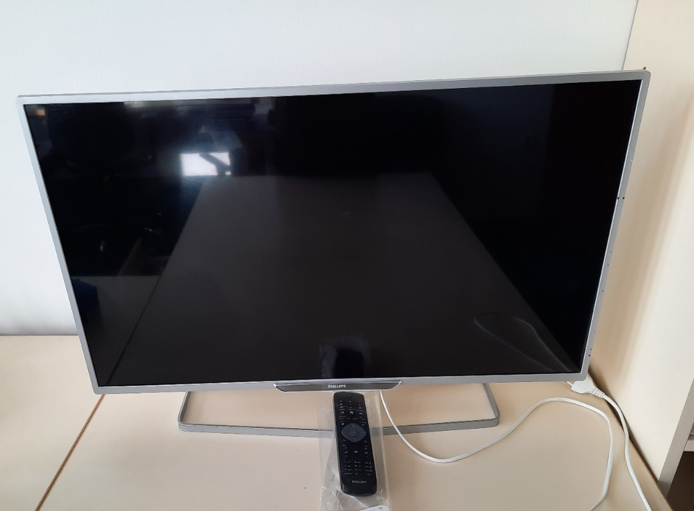

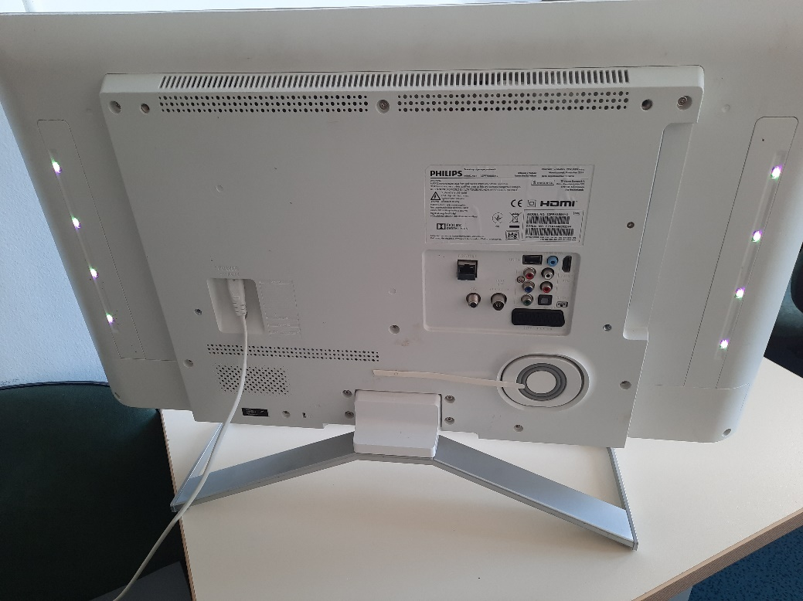
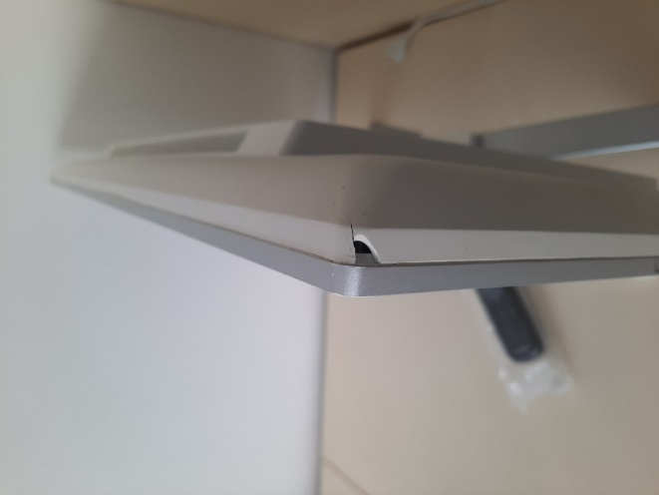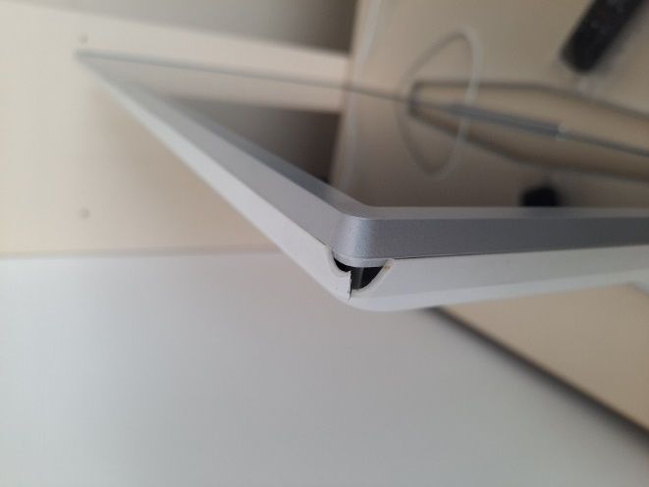

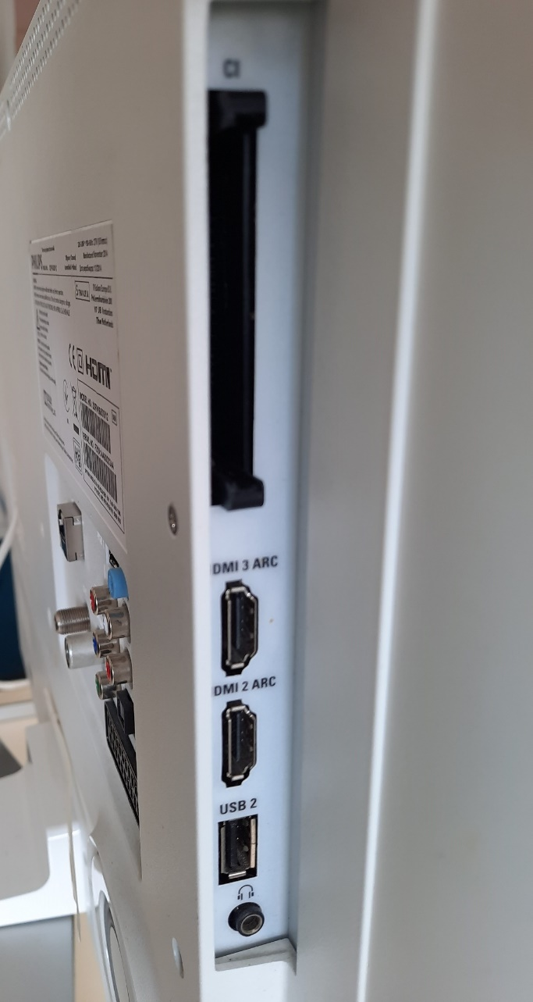
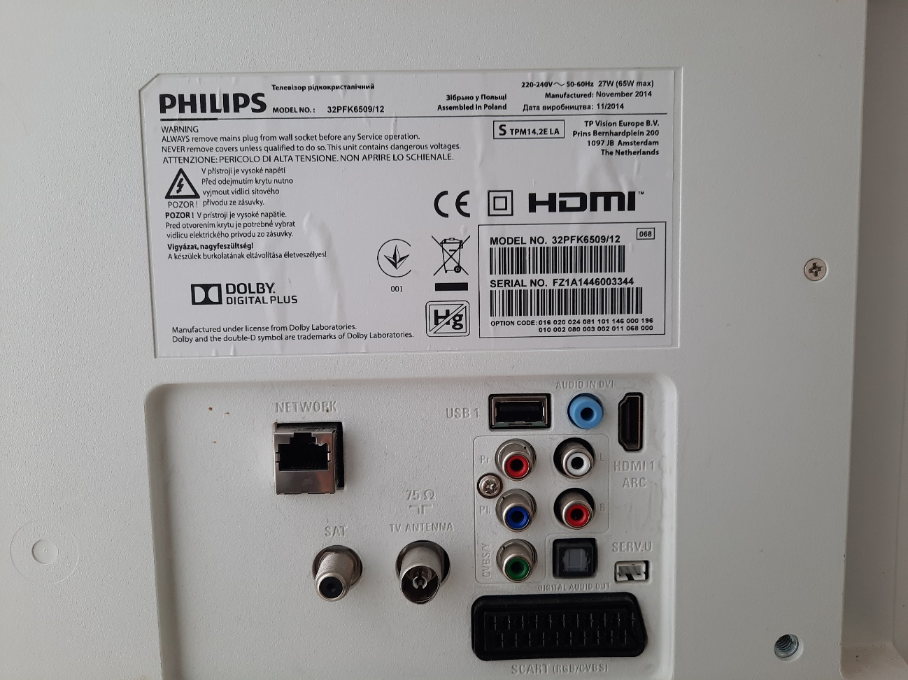

Vse zainteresirane ponudnike opozarjamo na spremenjeno poslovanje Pošte Slovenije d.o.o. od 1. 7. 2021 dalje. Vse podrobnejše informacije so dostopne na naslednji povezavi: https://www.posta.si/o-nas/novice/posta-slovenije-s-1-julijem-uvaja-locevanje-posiljk-korespondence-na-prednostne-in-neprednostne

